"Светоотражающие фликеры. Что это такое?".

Составили воспитатели
Группы Монтессори 1
Вавилова О. П.
Васильева М. Д.

Каждый день в среднем по России 80 человек попадают под колеса машин.
Статистика дорожно-транспортных происшествий с пешеходами в темное время суток, заставляет обратиться к международному опыту повышения безопасности с помощью ношения светоотражателей. Ведь именно эти незаменимые вещицы делают маленьких пешеходов заметными. Светоотражатель – не детская игрушка, он нужен взрослым не менее, чем детям. Светоотражатели должны носить и родители – ведь они тоже пешеходы, причем именно с них дети в основном берут пример. Светоотражатель спасает людей в дорожном движении, как в населённых пунктах, так и в малонаселённой местности. Согласно службе безопасности движения, автомобилист, едущий с дальним светом фар, видит на тёмной дороге использующего светоотражатель человека на расстоянии до 300 метров. А передвигающегося без светоотражателя человека замечают, в зависимости от его одежды, лишь на расстоянии около 100 метров. Также и автомобилист, использующий ближний свет фар, обнаружит пользующегося светоотражателем пешехода на расстоянии почти в три раза больше, чем движущегося по дороге человека без светоотражателя и одетого в тёмную одежду.
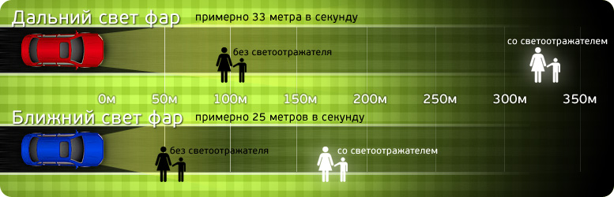
Соответствующий назначению светоотражатель должен иметь достаточно светоотражающую поверхность. Согласно CE-стандарту EN 13356, минимальное требование для значений светоотражения составляет 400 C.I.L.
Производители одежды, особенно, детской, начали активно использовать нашивки из световозвращающей ткани. К сожалению, световозвращатели нашиты далеко не на всех изделиях, а, кроме того, для удешевления в производстве одежды применяют световозвращающий материал со стеклошариками, эффективность которого ниже. Например, в дождь эти полоски на куртке или брюках перестают быть заметными, да и расстояние, на котором они "работают", меньше, чем у фликеров.
Какие фликеры самые лучшие? Покупайте фликеры только белого или лимонного цветов. Именно они имеет наиболее оптимальную световозращаемость для того, чтобы пешеход был заметен в темное время суток. Кстати, оранжевые зайчики, зеленые белочки, огненно-красные сердечки сложно назвать фликерами. Скорее всего - это яркие сувениры, которые так любят маленькие дети и женщины, чьи дамские сумочки
постоянно украшают подобные игрушки.

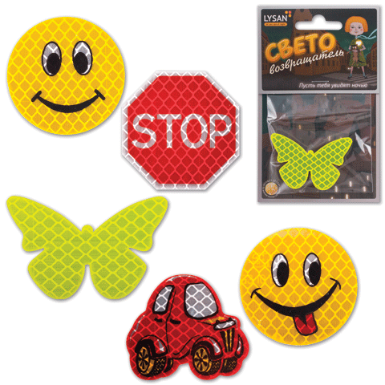
Но полагаться только лишь на фликеры тоже не стоит. Это всего один из способов пассивной защиты пешеходов. Необходимо помнить и о других методах решения проблемы детского дорожно-транспортного травматизма - о воспитании грамотного пешехода. Только в комплексе они смогут обеспечить безопасность детей на наших дорогах.
ВАЖНО
Правильные (сертифицированные) фликеры:
Видимость - 400 метров
При скорости 90 км/ч фликер светиться 8 секунд
При скорости 60 км/ч - 24 секунды
Неправильный фликер:
Заметен на расстоянии 80 метров
При 90 км/ч видимость 6 секунд
При 60 км/ч - 3 секунды
Чтобы купить настоящий фликер, а не игрушку-сувенир:
1) спрашивайте у продавцов, есть ли сертификат на фликер;
2) отдавайте предпочтение белому и лимонному цветам;
3) форму выбирайте самую простую: полоска, круг.

